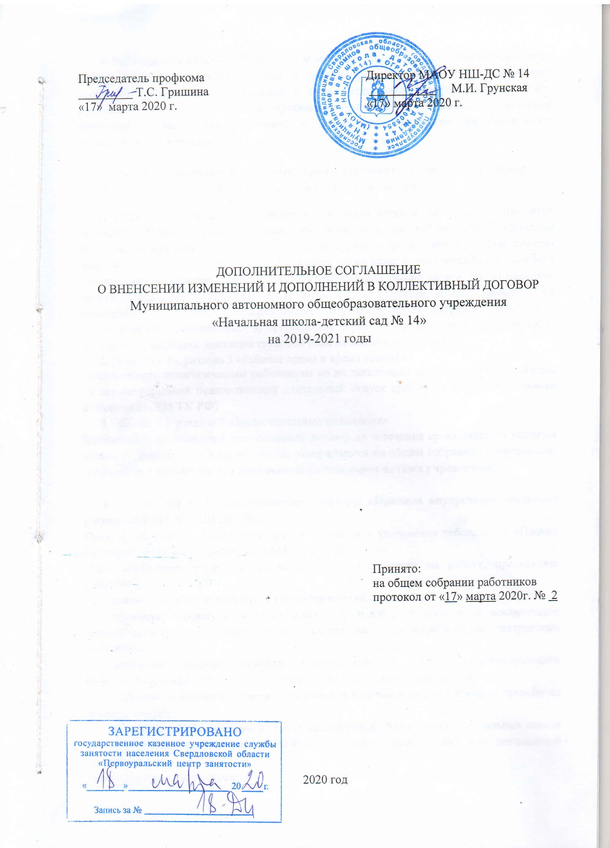

Работодатель МАОУ НШ-ДС № 14 в лице директора Грунской Марины Ивановны, действующего на основании Устава и работники, интересы которых представляет первичная профсоюзная организация в лице председателя профсоюзного комитета Гришиной Татьяны Степановны, пришли к решению о необходимости внесения изменений в коллективный договор и заключении настоящего дополнительного соглашения о нижеследующем.

Стороны договорились внести дополнения и изменения в коллективный договор
на 2019 – 2021 гг. в следующем порядке:
1. Пункт 2.2.2. раздела 2. «Гарантии при заключении и расторжении трудового договора»: Преимущественное право на оставление на работе при сокращении численности или штата при равной производительности труда и квалификации, помимо лиц, указанных в ст.ст. 179, 261 ТК РФ, имеют также лица: а) предпенсионного возраста (за пять лет до пенсии), проработавшие в организации свыше десяти лет; б) одинокие матери и отцы, воспитывающие детей до 16 лет; в) родители, воспитывающие детей инвалидов до 18 лет; г) награждённые государственными наградами в связи с педагогической деятельностью; д) председатель первичной профсоюзной организации; е) молодые специалисты, имеющие трудовой стаж не менее одного года.
2. Пункт 3.1.14. раздела 3 «Рабочее время и время отдыха»:
Предоставлять педагогическим работникам по их заявлениям не реже чем через каждые 10 лет непрерывной педагогической длительный отпуск сроком до одного года (новая редакция ст. 335 ТК РФ)
- Пункт 9.3. раздела 9 «Заключительные положения»
Изменения и дополнения в коллективный договор до истечения срока действия вносятся только по взаимному согласию сторон, утверждаются на общем собрании (конференции) работников и закрепляются локально-нормативными актами учреждения.

4. приложение № 1 к коллективному договору: «Правила внутреннего трудового распорядка МАОУ НШ-ДС № 14»
Пункт 4.1.4. раздела 4 «Порядок приёма, перевода и увольнения работников» «Правил внутреннего трудового распорядка МАОУ НШ-ДС № 14»:
«При заключении трудового договора лицо, поступающее на работу, предъявляет работодателю:
паспорт или иной документ, удостоверяющий личность;
трудовую книжку и (или) сведения о трудовой деятельности, за исключением случаев, если трудовой договор заключается впервые, в том числе в форме электронного документа;
документ, подтверждающий регистрацию в системе индивидуального (персонифицированного) учета, в том числе в форме электронного документа;
документы воинского учета – для военнообязанных и лиц, подлежащих призыву на военную службу;
документ об образовании и (или) о квалификации или наличии специальных знаний – при поступлении на работу, требующую специальных знаний или специальной подготовки;
(в ред. Федерального закона)
справку о наличии (отсутствии) судимости и (или) факта уголовного преследования либо о прекращении уголовного преследования по реабилитирующим основаниям, выданную в порядке и по форме, которые устанавливаются федеральным органом исполнительной власти, осуществляющим функции по выработке и реализации государственной политики и нормативно-правовому регулированию в сфере внутренних дел, - при поступлении на работу, связанную с деятельностью, к осуществлению которой не допускаются лица, имеющие или имевшие судимость, подвергающиеся или подвергавшиеся уголовному преследованию;
справку о том, является или не является лицо подвергнутым административному наказанию за потребление наркотических средств или психотропных веществ без назначения врача либо новых потенциально опасных психоактивных веществ, которая выдана в порядке и по форме, которые устанавливаются федеральным органом исполнительной власти, осуществляющим функции по выработке и реализации государственной политики и нормативно-правовому регулированию в сфере внутренних дел, – при поступлении на работу, связанную с деятельностью, к осуществлению которой не допускаются лица, подвергнутые административному наказанию за потребление наркотических средств или психотропных веществ без назначения врача либо новых потенциально опасных психоактивных веществ, до окончания срока, в течение которого лицо считается подвергнутым административному наказанию».
5.пункт 4.1.6 раздела 4 «Порядок приёма, перевода и увольнения работников» «Правил внутреннего трудового распорядка МАОУ НШ-ДС № 14»:
«После подписания трудового договора, директор организации издаёт приказ о приёме на работу, который доводится до сведения работника под расписку в трёхдневный срок со дня фактического начала работы. В нём должны быть указаны наименование должности в соответствии с Единым тарификационным справочником или штатным расписанием и условия оплаты труда. По требованию работника работодатель обязан выдать ему заверенную копию указанного приказа».
6.первый абзац пункта 5.1.19. раздел V «Рабочее время и время отдыха»
«Очередность предоставления ежегодных оплачиваемых отпусков определяется в соответствии с графиком отпусков, утверждаемым администрацией образовательной организации, с учетом мнения профсоюза.

Условия коллективного договора, не затронутые настоящим дополнительным соглашением, остаются неизменными.
Дополнительное соглашение о внесении изменений и дополнений в коллективный договор вступает в силу с момента его принятия.
Настоящее дополнительное соглашение является неотъемлемой частью коллективного договора Муниципального автономного общеобразовательного учреждения «Начальная школа-детский сад № 14» на 2019-2021 годы.

